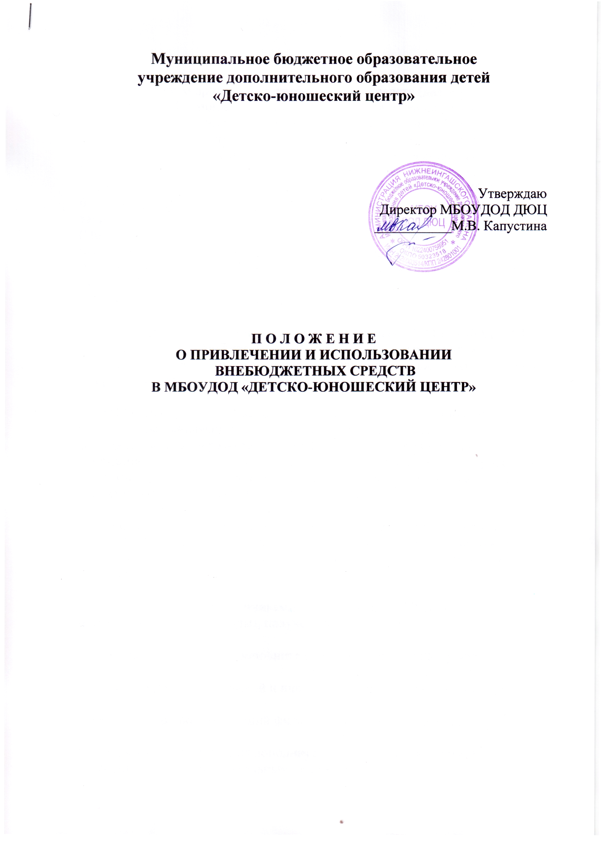

1. Общие положения

1.1. Положение о привлечении внебюджетных средств (далее по тексту — Положение) в Муниципальное бюджетное образовательное учреждение дополнительного образования детей «Детско-юношеский центр» (далее – МБОУДОД ДЮЦ) разработано в соответствии с Конституцией РФ, Бюджетным и Гражданским кодексом Российской Федерации, Законом Российской Федерации от 10.07.92 № 3266-I «Об образовании», Налоговым Кодексом РФ (НК РФ), Федеральным законом от 11.08.1995 № 135-ФЗ «О благотворительной деятельности и благотворительных организациях», а также «Порядком ведения кассовых операций в Российской Федерации» (Письмо ЦБ России от 12 октября 2011 г. N 373-П), «Положением о правилах организации наличного денежного обращения на территории Российской Федерации» (письмо Центрального Банка Российской Федерации от 05.01.1998 № 14-П), другими нормативными правовыми актами, действующими в сфере образования.

1.2. Настоящее Положение регламентирует деятельность МБОУДОД ДЮЦ по привлечению внебюджетных средств в целях правовой защиты участников образовательного процесса и создания дополнительных условий для развития МБОУДОД ДЮЦ.

1.3. МБОУДОД ДЮЦ вправе самостоятельно использовать дополнительные привлечённые финансовые средства (ст.161, п.6 БК РФ) на функционирование и развитие МБОУДОД ДЮЦ , на приобретение предметов хозяйственного пользования, обустройства интерьера, проведение ремонтных работ, организацию досуга и отдыха детей, различные виды доплат работникам МБОУДОД ДЮЦ и другие нужды.

1.4. Дополнительные источники финансирования могут быть привлечены МБОУДОД ДЮЦ только с соблюдением всех условий, установленных действующим законодательством Российской Федерации и настоящим Положением.

1.5. Дополнительными источниками финансирования МБОУДОД ДЮЦ могут быть средства (доходы), полученные в результате:

- предоставления платных дополнительных образовательных услуг;

-ведения предпринимательской и иной приносящей доход деятельности;

- добровольных пожертвований физических и (или) юридических лиц.

1.6. Порядок предоставления дополнительных платных образовательных услуг регламентируется отдельным положением.

1.7. Участниками благотворительной деятельности могут быть граждане и юридические лица, осуществляющие благотворительную деятельность, в том числе путем поддержки существующей, а также граждане и юридические лица, в интересах которых осуществляется благотворительная деятельность.

1.8. Привлечение МБОУДОД ДЮЦ внебюджетных средств является правом, а не обязанностью МБОУДОД ДЮЦ и не влечёт за собой снижения нормативов и абсолютных размеров финансирования за счёт средств учредителя.

1.9. Основным принципом привлечения дополнительных средств МБОУДОД ДЮЦ является добровольность их внесения физическими и юридическими лицами, в том числе родителями (законными представителями).

2. Основные понятия

2.1. Законные представители – родители, усыновители, опекуны, попечители обучающихся.

2.2. Органы самоуправления в МБОУДОД ДЮЦ – Общее собрание трудового коллектива, общее родительское собрание (далее по тексту – органы самоуправления). Порядок выборов органов самоуправления МБОУДОД ДЮЦ и их компетенция определяются Уставом, положением о соответствующем органе самоуправления, разрабатываемым МБОУДОД ДЮЦ самостоятельно.

2.3. Целевые взносы – добровольная передача юридическими или физическими лицами (в том числе законными представителями) денежных средств, которые должны быть использованы по объявленному (целевому) назначению.

2.4. Добровольное пожертвование – дарение вещи (включая деньги, ценные бумаги) или права в общеполезных целях.

2.5. Жертвователь – юридическое или физическое лицо (в том числе законные представители), осуществляющее добровольное пожертвование.

3. Механизм принятия решения о необходимости привлечения внебюджетных средств, осуществление контроля за их расходованием.

3.1 Решение о необходимости привлечения добровольных пожертвований принимается общим родительским собранием, с указанием цели их привлечения. Расчеты предполагаемых расходов и финансовых средств, необходимых для осуществления вышеуказанных целей доводятся до сведения законных представителей путем их оповещения на родительских собраниях либо иным способом.

3.2 Решение о внесении добровольных пожертвований в МБОУДОД ДЮЦ со стороны иных физических и юридических лиц принимается ими самостоятельно с указанием цели реализации средств, а также по предварительному письменному обращению МБОУДОД ДЮЦ к указанным лицам.

3.3 Распоряжение пожертвованным имуществом осуществляет директор МБОУДОД ДЮЦ. Денежные средства расходуются в соответствии с утвержденным руководителем планом финансово-хозяйственной деятельности, согласованным с Советом трудового коллектива МБОУДОД ДЮЦ .

3.4 По итогам учебного года делается свод – итог поступлений добровольных пожертвований и на что они потрачены; информация размещается на сайте МБОУДОД ДЮЦ.

4. Условия привлечения добровольных пожертвований

4.1. Добровольные пожертвования МБОУДОД ДЮЦ могут производиться юридическими и физическими лицами, в том числе законными представителями.

4.2. Добровольные пожертвования оформляются в соответствии с действующим законодательством.

4.3. Добровольные пожертвования физических лиц, в том числе законных представителей, в виде денежных средств вносятся на внебюджетный счет МБОУДОД ДЮЦ.

4.4. Добровольные пожертвования в виде денежных средств юридических лиц вносятся на внебюджетный счет МБОУДОД ДЮЦ.

4.5. Сумма пожертвований определяется каждым жертвователем добровольно и не может быть одинаковой для всех или кем-либо установленной.

4.6. Добровольные пожертвования могут быть внесены в виде строительных материалов, оборудования, мебели, канцелярских товаров и т.д. по согласованию с администрацией МБОУДОД ДЮЦ.

4.7. Добровольные пожертвования могут быть заменены оказанием законными представителями обучающихся различных услуг МБОУДОД ДЮЦ (ремонтно-строительных, оформительских и других) по согласованию с администрацией МБОУДОД ДЮЦ.

4.8. Иное имущество оформляется в обязательном порядке актом приема-передачи и ставится на баланс МБОУДОД ДЮЦ в соответствии с действующим законодательством.

4.9. Добровольные пожертвования недвижимого имущества подлежат государственной регистрации в порядке, установленном законодательством Российской Федерации.

4.10. МБОУДОД ДЮЦ при принятии добровольных пожертвований, для использования которых жертвователем определено назначение, должна вести обособленный учет всех операций по использованию пожертвованного имущества.

4.11. К случаям, не урегулированным настоящим разделом Положения, применяются нормы Гражданского кодекса Российской Федерации.

5. Этапы приема пожертвований от благотворителей

Прием пожертвований от благотворителей включает следующие этапы:

5.1. Получение денежных средств:

5.1.1. Оформление заявления на благотворительные взносы.

5.1.2. Заключение договора дарения в общеполезных целях.

5.1.3. Денежные средства, полученные от благотворителей, приходуются.

5.2. Получение основных средств, материальных ценностей:

5.2.1. На основании решения родительского собрания (протокола) составляется акт о безвозмездной передаче основных средств, материальных ценностей.

5.2.2.Постановка на бухгалтерский учет имущества, полученного от благотворителей в виде материальных ценностей.

5.3. Текущий ремонт :

5.3.1. На основании решения родительского собрания (протокола) составляется и подписывается договор на безвозмездный ремонт.

5.3.2. Составляется акт о проведении текущего ремонта.

6. Контроль за соблюдением законности привлечения
дополнительных внебюджетных средств

6.1. Контроль за соблюдением законности привлечения внебюджетных средств МБОУДОД ДЮЦ осуществляется ее учредителем в соответствии с настоящим Положением.

6.2. Запрещается отказывать гражданам в приеме детей в МБОУДОД ДЮЦ или исключать из него из-за невозможности или нежелания законных представителей осуществлять добровольные пожертвования либо выступать потребителем платных дополнительных образовательных услуг.

7. Заключительные положения

7.1. Директор МБОУДОД ДЮЦ несет персональную ответственность за соблюдение порядка привлечения и использование добровольных пожертвований.

7.2. Директор МБОУДОД ДЮЦ вправе отказаться от добровольных пожертвований по этическим и моральным причинам (до их передачи).

